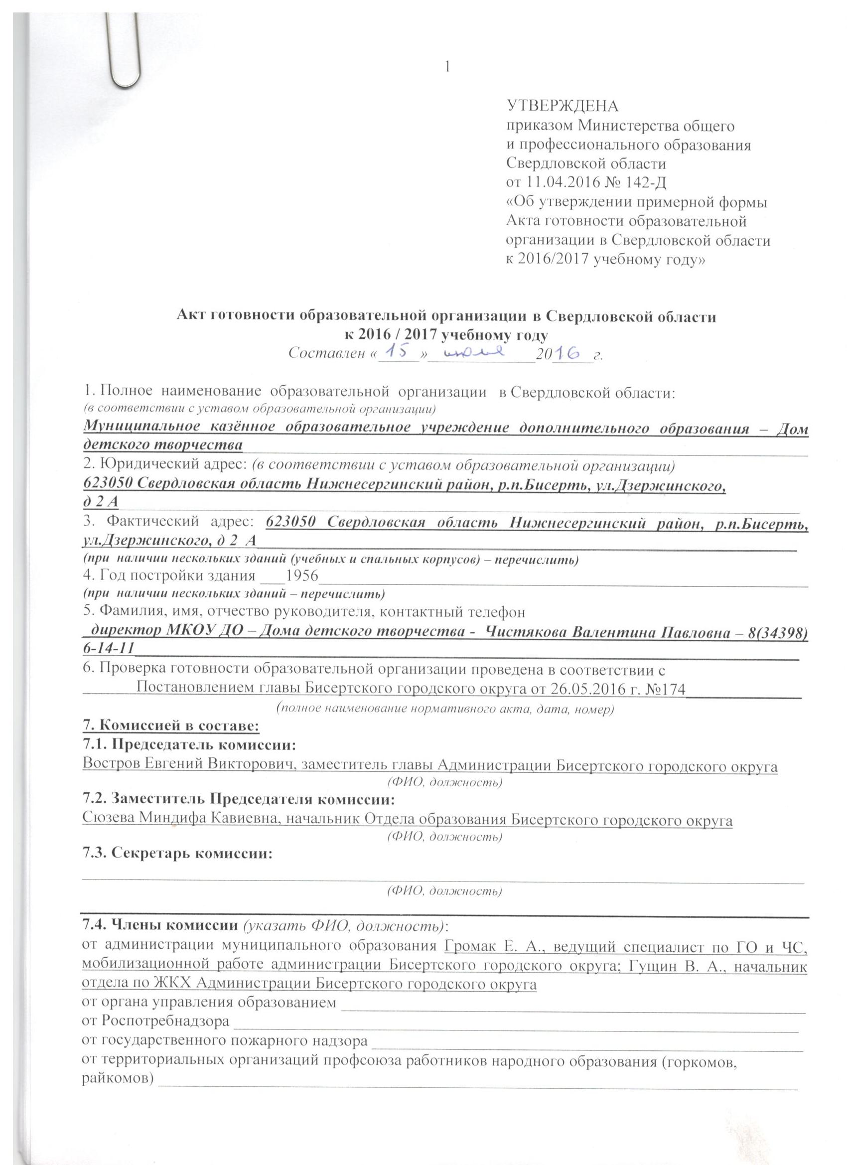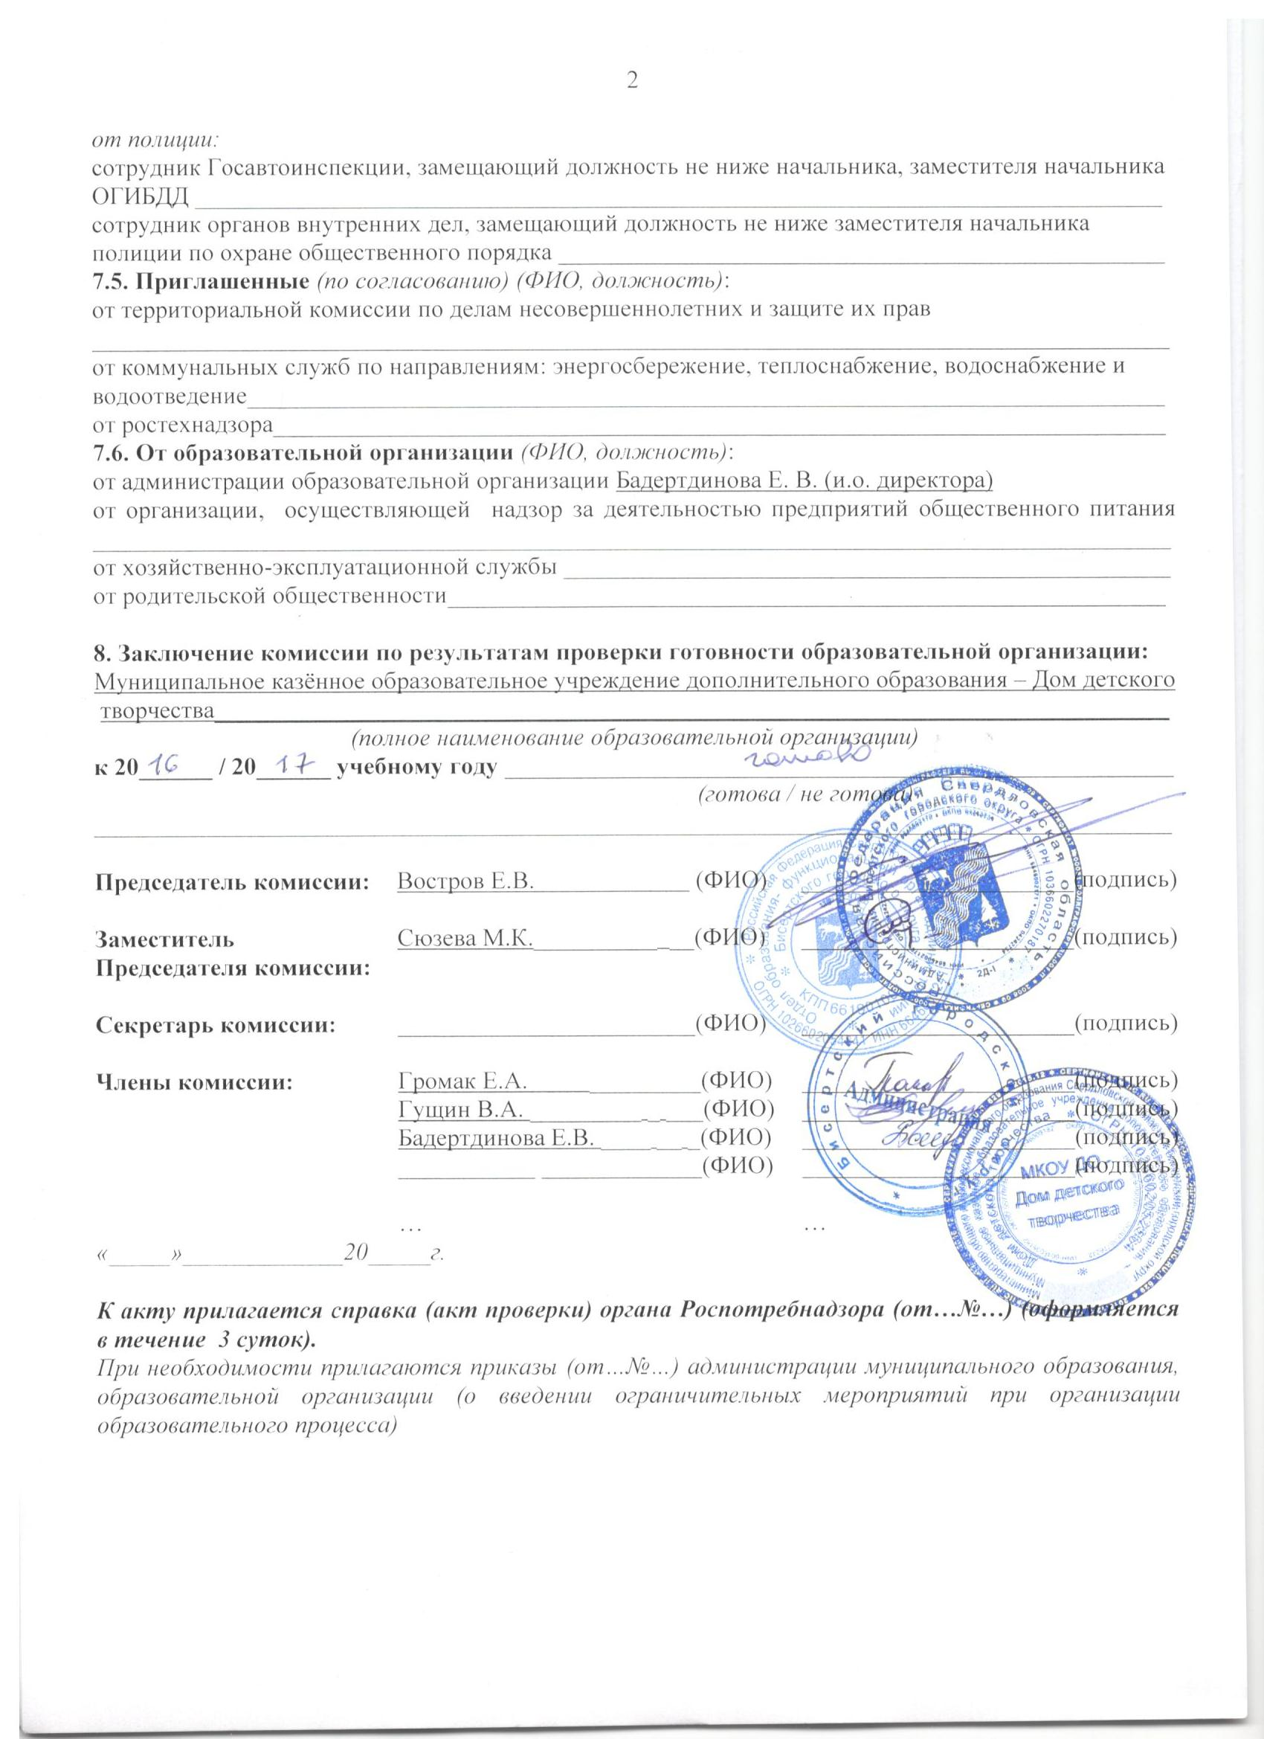

Приложение

к Акту готовности образовательной организации в Свердловской области
к 2016 / 2017 учебному году

Акт составлен « 15 » июля 2016 г.

Муниципальное казённое образовательное учреждение дополнительного образования – Дом детского творчества
(полное наименование образовательной организации в Свердловской области)

№  п/п | Мероприятия | Требования к исполнению | Информация о состоянии на момент проверки, проблемы, рекомендации
Характеристика образовательной организации
 | Наличие учредительных документов юридического лица | указать реквизиты* | Устав Муниципального казённого образовательного учреждения дополнительного образования – Дома детского творчества Утвержден приказом начальника Отдела образования № 74 от 17 ноября 2015 года  Свидетельство о постановке на учёт в налоговом органе серия 66 № 007865852  01 января 2012года.  Свидетельство о внесении записи в Единый государственный реестр юридических лиц 08декабря 2015 года регистрационный номер 6156658223947
 | Наличие документов, подтверждающих закрепление за образовательной организацией недвижимого имущества | указать реквизиты* | Свидетельство о государственной регистрации права 66 АД № 680365 от 29.11.2010 г.  Договор с Администрацией Бисертского городского округа о закреплении имущества на праве оперативного управления04.03.2016г № 17
 | Наличие документов, подтверждающих право на пользование земельным участком, на котором размещена образовательная организация (за исключением арендуемых зданий) | указать реквизиты* | _________________________
 | Наличие лицензии на право ведения образовательной деятельности, свидетельство об аккредитации | - № лицензии, кем и когда выдана, на какой срок, имеется ли приложение (приложения);  - соответствие данных, указанных в лицензии, уставу;  - виды образовательной деятельности и предоставление дополнительных образовательных услуг;  - дата и № свидетельства об аккредитации | 1)Лицензия на право ведения образовательной деятельности серия 66ЛО1 № 0005073 регистрационный № 18451  Выдана Министерством общего и профессионального образования Свердловской области 28.03.2016 года  Срок действия лицензии - бессрочно  Имеется приложение - одно  2)Соответствие данных, указанных в лицензии, уставу - соответствует  3)Дополнительное образование детей и взрослых  4)аккредитация дополнительного образования отменена
 | Наличие образовательных программ | 1) имеются (перечислить);  2) отсутствуют | Дополнительные общеобразовательные программы, утверждённые педагогическим советом пр. № 1 от 10.09.2014 года:  1) «Стильные штучки» – 2 года обучения;  2) «Театр моды» – 1 год обучения;  3) «Краеведение» – 2 года обучения;  4) «Крой и шитьё» – 2 года обучения;  5) «Юный журналист» – 3 года обучения;  Образовательная программа дополнительного образования детей, утверждённые: методическим советом пр. № 2 от 16.11.2012 г.  1)«Театральный» - на 4 года обучения;  методическим советом пр. № 1 от 15.09.2012 г.  1) «Мастерица» - 1 год обучения  2) «Кукольный» – 1 год обучения
 | Наличие программ развития образовательной организации | 1) имеются (перечислить):  когда и кем утверждены;  на какой срок;  2) отсутствуют | 1) программа развития МКОУ ДО – Дома детского творчества на 2016-2018 годы, утверждена пр. № 1 от 20.01.2016 г.
 | Наличие плана работы образовательной организации на 2016-2017 учебный год | 1) наличие;  2) когда и кем утвержден | План работы образовательной организации на 2016-2017 учебный год (Программа деятельности) утверждён педагогическим советом протокол № 2 от 16.03.2016 г.
 | Количество зданий (объектов) образовательной организации | - всего (единиц);  - в том числе с массовым пребыванием людей (единиц);  - в том числе с круглосуточным пребыванием людей (единиц) (спальный корпус, общежитие) | 1)1  2)1  3)нет
 | Условия работы образовательной организации | - в одну или в две смены (указать)  - в первую смену обучаются:  количество классов;  количество обучающихся в них;  - во вторую смену обучаются:  количество классов;  количество обучающихся в них | 1)в одну смену  2) количество обучающихся в одну смену –  с 15.00 – до 17.00 – 60 человек  С 17.30 до 20.00 – 30 человек  3) второй смены – нет
 | Численность обучающихся (воспитанников) в образовательной организации | - проектная допустимая численность обучающихся (человек);  - количество классов по комплектованию;  - планируемое количество обучающихся на момент проверки (человек);  - в том числе с применением дистанционных образовательных технологий (человек);  - наличие превышения допустимой численности обучающихся (указать на сколько человек) | 1)360  2) 26 групп (17 объединений)  3) 360  4) нет  5)нет
 | Укомплектованность образовательной организации кадрами | 1) по штатному расписанию:  администрация;  учителя;  воспитатели;  мастера производственного обучения;  научные работники;  медицинские работники;  иные работники;  2) по факту:  администрация;  учителя;  воспитатели;  мастера производственного обучения;  научные работники;  медицинские работники;  иные работники;  3) наличие вакансий (указать) | 1) по штатному расписанию:  - администрация – 1 человек;  - педагоги – 12 человек;  - воспитатели – нет;  - мастера производственного обучения – нет;  - иные работники –4,75;  2) по факту:  - администрация – 1 человек;  - педагоги – 12 человек;  - воспитатели – нет;  - мастера производственного обучения – нет;  иные работники – 4  3) Вакансии – 0
 | Наличие межведомственных планов по профилактике детского травматизма и гибели детей (в дорожно-транспортных происшествиях, при пожарах, на водных объектах) | - наличие (перечислить);  - кем и когда согласованы и утверждены;  - на какой срок | 1)комплексный план мероприятий по профилактике детского дорожно-транспортного травматизма в МКОУ ДО – Доме детского творчества  2) утвержден пр. № 2 от 28.01.2016 г.  3) на 2016 год
Материально-техническая база образовательной организации и оснащенность образовательного процесса
 | Готовность (оборудование, ремонт) систем:  1) канализации;  2) отопления;  3) водоснабжения | акты технического контроля (указать реквизиты*) | Акт технического контроля готовности системы канализации от 08.07.2016 г.  Акт технического контроля готовности системы отопления от 14.06.2016 г.  Акт технического контроля готовности системы водоснабжения от 08.07.2016 г.
 | Оснащенность ученической мебелью в соответствии с нормами и ростовыми группами |  | Оснащенность ученической мебелью в соответствии с СанПиН 2.4.4.1251-03.
 | Обеспеченность учебниками в соответствии с требованиями стандартов (в процентах) | перечислить учебные предметы, не обеспеченные в полном объеме учебниками | _________________
 | Оснащенность мастерских в соответствии с требованиями |  | Оснащенность кабинетов в соответствии с требованиями СанПиН 2.4.4.1251-03.
Материально-техническая база для занятий физической культурой и спортом в образовательной организации
 | Наличие и готовность физкультурного / спортивного зала |  | _______________________
 | Наличие спортивного оборудования и инвентаря по норме, состояние оборудования и инвентаря, акты-разрешения на использование в образовательном процессе спортивного оборудования | указать реквизиты* | _______________________
 | Наличие и состояние стадиона / спортивной площадки |  | ______________________
 | Проведение испытаний спортивного оборудования на стадионах, спортивных площадках, спортивных / физкультурных залах | соответствие оборудования ГОСТ  (указать реквизиты*) | ______________________
Пожарная безопасность образовательной организации
 | Наличие предписаний органов надзорной деятельности Главного управления Министерства Российской Федерации по делам гражданской обороны, чрезвычайным ситуациям и ликвидации последствий стихийных бедствий по Свердловской области (госпожнадзора) | предписание/акт (указать реквизиты*)  1) количество неустраненных нарушений;  2) количество неустраненных нарушений, срок устранения которых истек;  3) наличие плана устранения нарушений с указанием сроков устранения (каким документом утвержден);  4) отчеты об устранении нарушений | Предписаний нет
 | Обучение правилам пожарной безопасности (далее – ППБ) | 1) обучение руководителя организации пожарному минимуму (наличие документа, указать реквизиты);  2) наличие обученного ответственного в организации;  3) обучение сотрудников ППБ;  4) обучение обучающихся ППБ;  5) эвакуационные учения с обучающимися (взаимодействие с госпожнадзором, периодичность проведения учений) | 1) Директор Чистякова В.П. – удостоверение № 57/14 от 18.04.2014 г.  2) ответственный по ОТ и ПБ в учреждении – Беляева Е.П. – удостоверение  № 58/14 от18.04.2014 г.  3) обучение сотрудников ППБ –2014 уч.год, очередное обучение -2017 уч.год по программе обучения пожарно-технического минимума для педагогов и обслуживающего персонала;  4) проведение инструктажей по ПБ – 2 раза в год  5) эвакуационные учения с обучающимися 1 раз в квартал
 | Состояние первичных средств пожаротушения | 1) достаточность имеющихся средств;  2) наличие журнала учета средств;  3) проверка средств на срок годности, при необходимости – их замена | 1) в соответствии с Правилами противопожарного режима в РФ;  2) есть журнал учета средств пожаротушения  3) проверка средств пожаротушения на срок годности – ежегодная, с занесением записи в журнале учёта первичных средств пожаротушения, перезарядка в  августе 2016 года.
 | Состояние автоматической пожарной сигнализации (далее – АПС) и системы оповещения и управления эвакуацией людей при пожаре, их техническое обслуживание | 1) наличие и исправность АПС, системы оповещения (указать реквизиты*);  2) вывод АПС, системы оповещения (указать реквизиты*);  3) договор на обслуживание (указать реквизиты*);  4) наличие дублированного сигнала на пульт подразделения пожарной охраны без участия работников объекта и (или) транслирующей этот сигнал организации:  наименование программно-аппаратного комплекса;  договор на обслуживание (указать реквизиты*);  5) наличие ответственного лица;  6) наличие иных систем пожарной автоматики (указать реквизиты*) | 1) система оповещения Гранит 16– исправна;  2) вывод АПС на пульт ПЧ-278  3) договор на обслуживание– договор № 5 от 01.01.2016 г.  ЧОП «ТАП – 07»  4) Программно-аппаратный комплекс «РИФ РИНГ» 711  5) ответственное лицо – Беляева Е.П.;  6) иных систем пожарной автоматики – нет.
 | Состояние путей эвакуации | соответствие путей эвакуации требованиям пожарной безопасности (да/нет) | Пути эвакуации соответствуют правилам противопожарного режима РФ
 | Соответствие электроустановок зданий требованиям пожарной безопасности | указать реквизиты* | Технический отчет о проведении испытаний электроустановок здания, силового оборудования протокол № 1, 2, 3  ООО «Инженерно-промышленная электромонтажная компания» г. Первоуральск  От 19 июня 2016 года,.
 | Наличие, состояние и готовность противопожарного водоснабжения | 1) внутреннее;  2) наружное | Внутреннее, акт проверки внутреннего пожарного крана от 01.07.2016 г.,  Наружного противопожарного водоснабжения – нет.
 | Наличие Декларации пожарной безопасности | декларация зарегистрирована в территориальном органе госпожнадзора (указать реквизиты*) | ______________________
Санитарно-гигиенические и медицинские мероприятия
 | Наличие предписаний органов Федеральной службы по надзору в сфере защиты прав потребителей и благополучия человека по Свердловской области | предписание/акт (указать реквизиты*)  1) количество выданных мероприятий по устранению нарушений;  2) количество устраненных нарушений;  3) количество неустраненных нарушений;  4) количество неустраненных нарушений, срок устранения которых установлен до 01 сентября;  5) наличие плана устранения нарушений с указанием сроков устранения (каким документом утвержден);  6) отчеты об устранении нарушений | Предписаний нет
 | Организация профессиональной гигиенической подготовки и аттестации | 1) обучение руководителя организации (наличие документа, указать реквизиты);  2) наличие обученного ответственного в организации;  3) обучение сотрудников | 1.Директор – Чистякова В.П., 11.04.2016 г.  2. Ответственный по ОТ и ПБ – Беляева Е.П., 11.04. 2016 г.  3. При приеме на работу и 1 раз в год по графику, последнее обучение в 2016 учебном году в апреле
 | Организация питания обучающихся | 1) наличие пищеблока (столовая, буфет), если иное – указать;  2) оснащенность пищеблока оборудованием и столовой мебелью;  3) акты технического контроля соответствия технологического и холодильного оборудования паспортным характеристикам (указать реквизиты*);  4) организация горячего питания:  за счет собственной столовой, договор на оказание услуги питания (указать реквизиты*);  договоры на поставку продуктов питания (указать реквизиты*);  5) планируемый охват обучающихся горячим питанием (количество и процент от общего количества обучающихся);  6) паспортизация пищеблока | Пищеблока не имеется, питание обучающихся не предусмотрено
 | Оборудование образовательной организации по бактерицидному обеззараживанию воздуха |  | ________________
 | Наличие установки фильтров и ультрафиолетовых облучателей для очистки и обеззараживания воды |  | ________________
 | Обследование технического состояния вентиляции образовательной организации с инструментальными измерениями объемов вытяжки воздуха (для общеобразовательных организаций) | указать реквизиты* | ________________
 | Состояние медицинского сопровождения | 1) наличие медицинского кабинета (если иное – указать);  2) лицензия на право медицинской деятельности, договор с поликлиникой на обслуживание (указать реквизиты*);  3) обеспеченность медицинским персоналом | ________________
 | Протокол лабораторного исследования качества питьевой воды по микробиологическим показателям в соответствии с программой производственного контроля (при проведении работ на системе водоснабжения необходимо представить данные исследований после проведения этих работ) | указать реквизиты* | Договора проведения лабораторных исследований воды питьевой с ФБУЗ «Центр гигиены и эпидемиологии в Св. обл.»  № 11/287 от 01.01.2016  № 11/288 от 07.11. 2016  Лабораторные исследования проводятся в соответствии с планом – питьевая вода соответствует нормам.
 | Проведение медицинского осмотра сотрудников образовательной организации в соответствии с установленным графиком |  | Проведение последнего медосмотра – октябрь 2015г., проведение очередного медосмотра – июль 2016г.
Антитеррористическая защищенность образовательной организации
 | Наличие рекомендаций правоохранительных органов | предписание/акт проверки (указать реквизиты*)  1) количество неустраненных недостатков;  2) количество неустраненных недостатков, срок устранения которых истек;  3) наличие плана устранения недостатков с указанием сроков устранения;  4) отчеты об устранении недостатков | Выездная плановая проверка обязательных требований в области ГО и по защите населения и территории от ЧС – нарушения не выявлены  Акт проверки № 20 от 23.05.2013 г.  Проверка муниципальной антитеррористической комиссией - нарушения не выявлены – акт проверки от 28.08.2015 г.
 | Наличие кнопки тревожной сигнализации (далее – КТС), кнопки экстренного вызова (далее – КЭВ) | 1) наличие и исправность;  2) вывод КТС (КЭВ) (наименование организации);  3) назначение ответственного в организации;  4) договор на обслуживание (указать реквизиты*);  5) КТС (КЭВ) отсутствует (причина, принимаемые меры);  6) КТС (КЭВ) не обслуживается (причина, принимаемые меры) | 1) есть, исправна  2) ЧОП «ТАП-07»  3) Беляева Е.П.  4) договор № 5 от 01.01.2016 г.
 | Организация физической охраны | 1) в дневное время:  предусмотрено в штатном расписании (вахтер, сторож);  заключен договор с охранной организацией (указать реквизиты*);  2) в ночное время:  предусмотрено в штатном расписании (вахтер, сторож);  заключен договор с охранной организацией (указать реквизиты*) | 1) охрана днём дежурным педагогом МКОУ ДО – Дома детского творчества и сотрудниками ЧОП «ТАП-07» по вызову  2) Ночью сторож здания и сотрудниками ЧОП «ТАП -07» по вызову
 | Ограждение образовательной организации | 1) наличие ограждения;  2) состояние ограждения | Есть, исправно
 | Система видеонаблюдения | 1) наличие (установка по периметру, внутри здания организации);  2) количество камер (в том числе: внутри здания образовательной организации, по периметру);  3) вывод изображения;  4) назначение ответственного в образовательной организации;  5) договор на обслуживание (указать реквизиты*) | ______________
 | Наличие контрольно-пропускной системы | - наименование контрольно-пропускной системы;  - договор на обслуживание (указать реквизиты*) | _______________
 | Обучение антитеррористической защищенности | 1) назначение ответственного в образовательной организации;  2) обучение сотрудников;  3) обучение обучающихся | 1) Нештатный заместитель по безопасности - Беляева Е.П. приказ № 15 от 09.09.2014г.  2) обучение сотрудников ежемесячно по Инструкции по действиям персонала Дома детского творчества при угрозе и совершении террористического акта, утв. Директором МКОУ ДО – Дома детского творчества Пр. № 1 от 09.01.2014 г.  3) обучение обучающихся - инструктажи
 | Наличие освещения по периметру | 1) наличие;  2) исправность | Есть, исправно
 | Паспорт антитеррористической и противодиверсионной защищенности образовательной организации | паспорт разработан, согласован в  подразделениях:  1) ГУ МВД России по Свердловской области (дата);  2) ГУ МЧС России по Свердловской области (дата);  3) УФСБ России по Свердловской области (дата);  4) иных (указать) (дата) | Паспорт антитеррористической и противодиверсионной защищённости Дома детского творчества разработан  Согласован:  с отделом полиции №14 ММО МВД России «Нижнесергинский» - 30.07.2014 г.  со специалистом отдела по мобилизационной работе, ГО и ЧС Бисертского ГО – 30.07.2014 г..
Информационная безопасность
 | Проведение ревизии библиотечного фонда на выявление литературы, содержащей материалы экстремистской направленности | указать реквизиты* | _______________
 | Наличие в образовательной организации доступа к сети Интернет | указать реквизиты* | _______________
 | Количество компьютеров, подключенных к сети Интернет |  | _______________
 | Наличие договорных обязательств с провайдером на предоставление контент-фильтрации для трафика | указать реквизиты* | _______________
 | Установка контент-фильтра на компьютерах, имеющих доступ к сети Интернет | 1) название и тип контент-фильтра  2) все ли компьютеры, подключенные к сети Интернет, имеют контент-фильтр | _______________
 | Проверка исправности контентной фильтрации | указать реквизиты* | ______________
 | Назначение ответственных лиц по информационной безопасности | указать реквизиты* | ______________
Безопасность дорожного движения
 | Безопасность школьных перевозок | 1) численность обучающихся, подвозимых в образовательную организацию;  2) соответствие школьного автобуса ГОСТ;  3) согласование маршрута движения автобуса с Государственной инспекцией безопасности дорожного движения;  4) организация предрейсового и послерейсового осмотров (технического и медицинского) (кем проводится, указать реквизиты*);  5) дата последнего техосмотра (указать реквизиты*);  6) укомплектованность водителями;  7) стаж работы водителя, обучение | _____________
 | Паспорт дорожной безопасности образовательной организации | - наличие (в том числе визуализированного паспорта);  - паспорт утвержден (дата);  - паспорт согласован в Госавтоинспекции (дата);  - паспорт согласован в администрации муниципального образования (дата) | 1)Разработан,  2) Утвержден 28.05.2013 г.  3) Согласован с ГИБДД ММО МВД России «Нижнесергинский» 30.05.2013 г.  4) Согласован с Главой Бисертского ГО 28.05.2013 г.
 | Наличие площадки по обучению детей правилам дорожного движения (уличная, внутришкольная), наличие учебно-тренировочного перекрестка |  | ________________
 | Наличие класса «Светофор» |  | ________________
 | Наличие уголков безопасности дорожного движения |  | Имеется
 | Состояние улично-дорожной сети, прилегающей к образовательной организации | - наличие и целостность ограждения территории образовательной организации, исключающего выход на проезжую часть в месте, не обустроенном для ее перехода;  - количество пешеходных переходов, расположенных на маршрутах движения детей в 800 метровой зоне, их соответствие ГОСТ Р52289–2004;  - наличие и состояние тротуаров на маршрутах движения детей, исключающих их движение по проезжей части | 1) Имеется ограждение территории, исключающее выход на проезжую часть вместе, не обустроенном для её перехода.  2) 2 пешеходных перехода соответствующих ГОСТу Р52289–2004;  3) на маршрутах движения детей обустроены новые тротуары
Охрана труда
 | Приказ о назначении ответственного лица за охрану труда в образовательной организации | указать реквизиты* | Ответственный за охрану труда: Беляева Е.П. – педагог-организатор приказ № 41,  от 17.09.2014г.
 | Наличие коллективного договора | указать реквизиты* | Имеется, утверждён на собрании трудового коллектива, протокол № 3 от 20.01.2016 г., зарегистрирован ГКУСЗН «Нижнесергинский центр занятости» Свердловской области 11.02.2016 г. запись № 1-К
 | Наличие специалистов, обученных по 40-часовой программе по охране труда | - обучение руководителя/заместителя руководителя (наличие документа, указать реквизиты);  - обучение уполномоченных и членов комиссии по охране труда (наличие документа, указать реквизиты) | 1) Директор Чистякова В.П. – удостоверение № 30828  2) Ответственный за ОТ в учреждении – Беляева Е.П. – удостоверение № 30830 от 04.03.2016 г  Члены комиссии:  Чистяков Ю.И. – удостоверение № 30829 от 04.03.2016 г  Косолапова Г.М. – удостоверение № 30831 от 04.03.2016 г
 | Наличие плана работы по охране труда и профилактике детского травматизма в образовательной организации |  | План работы по охране труда и профилактике детского травматизма утвержден приказом № 11 от 07.09.2015г
 | Наличие инструкций по охране труда | указать реквизиты* | Инструкции составлены, утверждены,  приказ № 1 от 09.01.2014г.
 | Наличие журналов по проведению инструктажей по охране труда |  | Имеются
 | Организация и проведение инструктажей по вопросам охраны труда | указать периодичность | Периодичность инструктажей на рабочем месте - два раза в год: первичный - по принятии сотрудников на работу, повторные инструктажи – два раза в год
 | Состояние аттестации рабочих мест (специальная оценка условий труда) на начало учебного года | - количество рабочих мест, всего;  - количество аттестованных рабочих мест;  - количество неаттестованных рабочих мест,  - планируемые сроки аттестации | 1) количество рабочих мест - 10;  2) количество аттестованных рабочих мест – 10;  3) количество неаттестованных рабочих мест – 0;  4) планируемые сроки аттестации – январь 2017 года.
Ремонтные работы
 | Проведение капитального ремонта | виды работ | _________________
 | Проведение текущего ремонта | виды работ | Побелка, покраска, замена светильников
 | Наличие перспективного плана капитального ремонта организации | указать перечень основных работ, запланированных на 2016 год и последующие годы | _________________
* реквизиты указываются следующие: дата и № документа, наименование организации (в случае заключение договора, составления акта, и других документов), ФИО и должность (при назначении ответственных лиц)

